Федеральное государственное бюджетное образовательное учреждение высшего образования
«Российская академия народного хозяйства и государственной службы при Президенте Российской Федерации»
Нижегородский институт управления
Кафедра Информатики и информационных технологий

ОТЧЕТ О ПРОДЕЛАННОЙ РАБОТЕ
по курсу
«Программирование»

Выполнил:
студент группы Иб-321
Лапшов Артем Максимович

Оглавление
Цель работы 3
Ход работы 3
Задание 1. Реализовать вышеприведенный код. 3
Задание 2. Реализовать вышеприведенный код. 4
Задание 3. Реализовать рис.7.1. 5
Задание 4. Реализовать рис. 7.2. 6
Вывод: 8

Цель работы: Ознакомиться с методами в Java.

Ход работы

Задание 1. Реализовать вышеприведенный код.
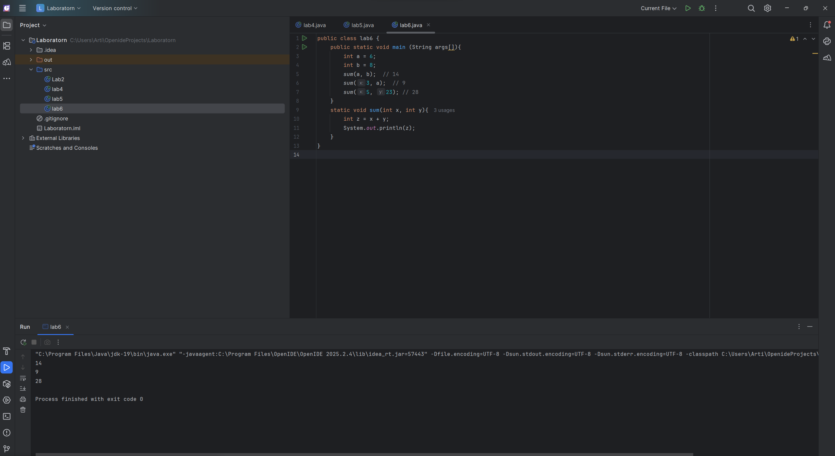
Рисунок 1
В методе main создаются две целочисленные переменные, первой присваивается значение шесть, второй восемь. Далее трижды вызывается метод sum с различными аргументами: сначала с переменными a и b, затем с числом три и переменной a, и наконец с числами пять и двадцать три. Каждый вызов метода sum приводит к вычислению суммы переданных значений и выводу результата на экран.
Сам метод sum объявлен как статический, что позволяет вызывать его без создания объекта класса, и не возвращает никакого значения, о чём говорит ключевое слово void. Он принимает два целочисленных параметра, складывает их и сохраняет результат в новой локальной переменной. После вычисления метод выводит полученное число в консоль с помощью стандартного средства вывода.

Задание 2. Реализовать вышеприведенный код.
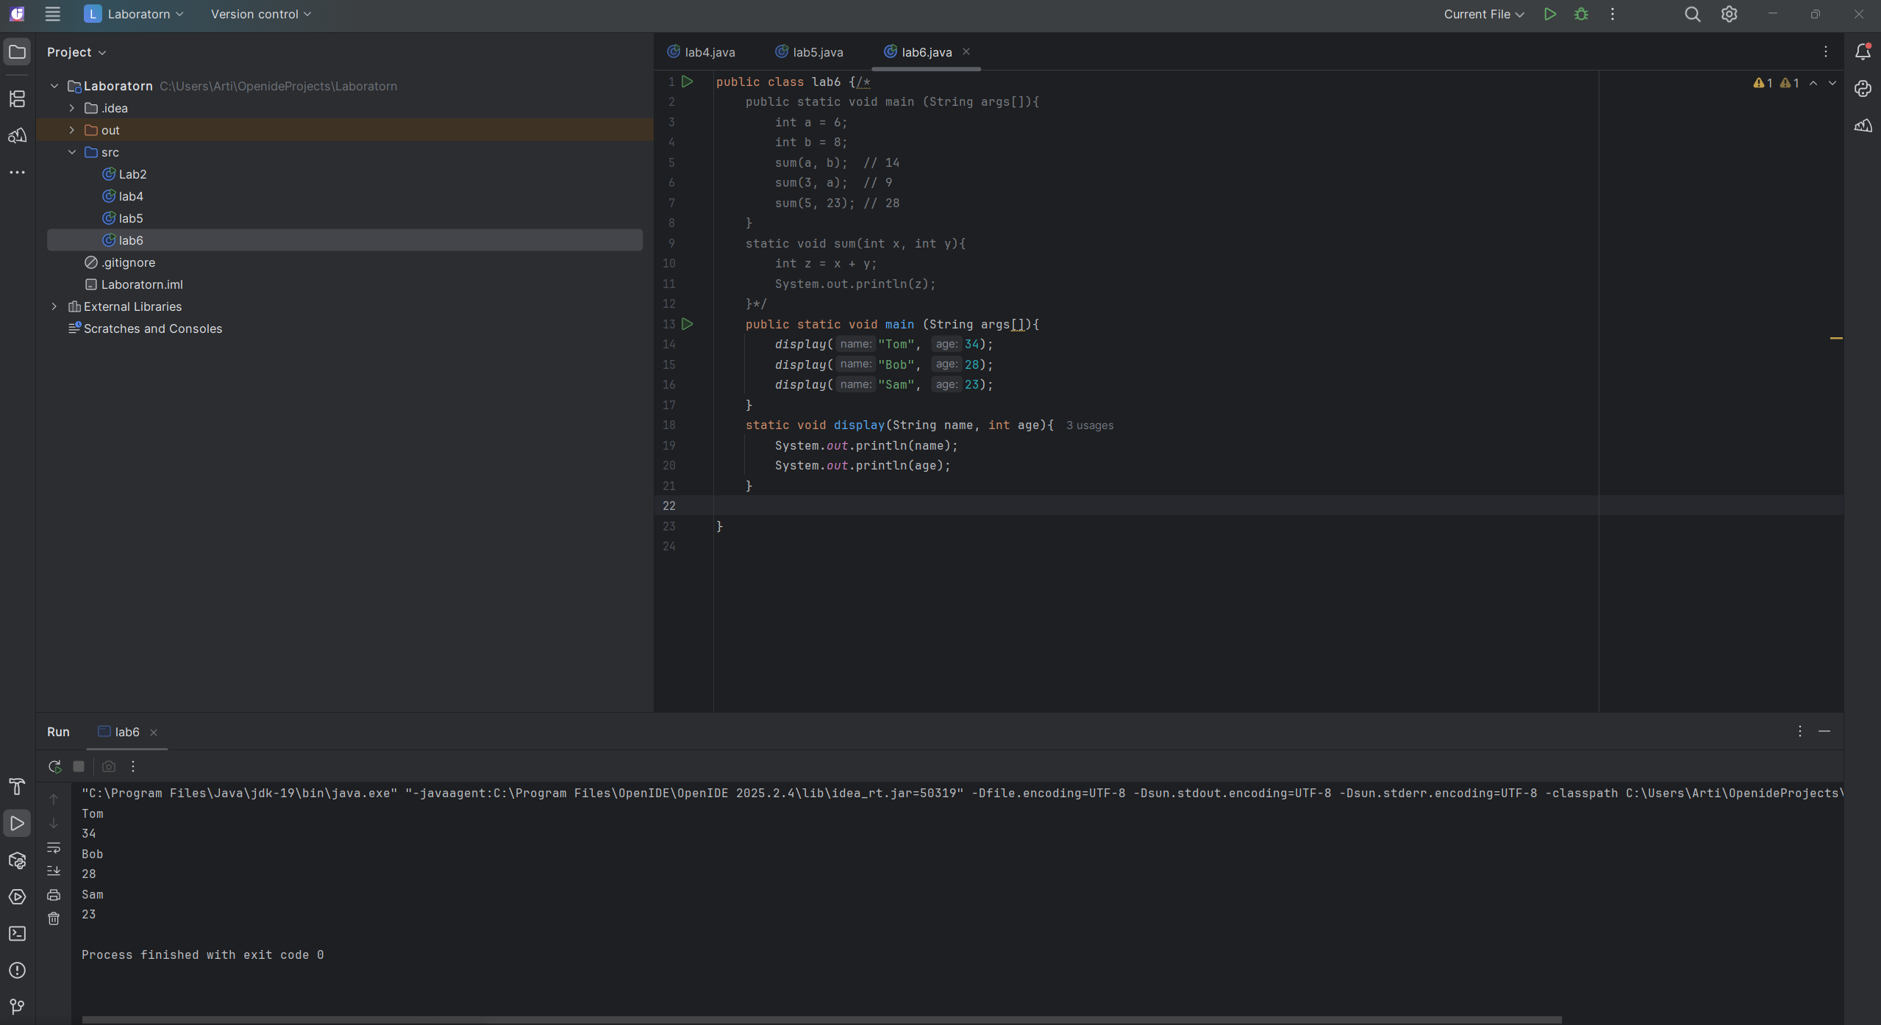
Рисунок 2
В нём определён метод main, который трижды вызывает метод display, передавая каждый раз два аргумента: строку с именем и целое число с возрастом. Сначала вызывается display с именем Tom и возрастом 34, затем с именем Bob и возрастом 28, и наконец с именем Sam и возрастом 23. Сам метод display объявлен как статический, ничего не возвращает и принимает два параметра: строку name и целое число age. В теле этого метода дважды вызывается вывод на экран: сначала выводится значение переменной name, а затем значение переменной age. Таким образом, при выполнении программы на экране последовательно появятся имена и возраста, каждое на отдельной строке.

Задание 3. Реализовать рис.7.1.
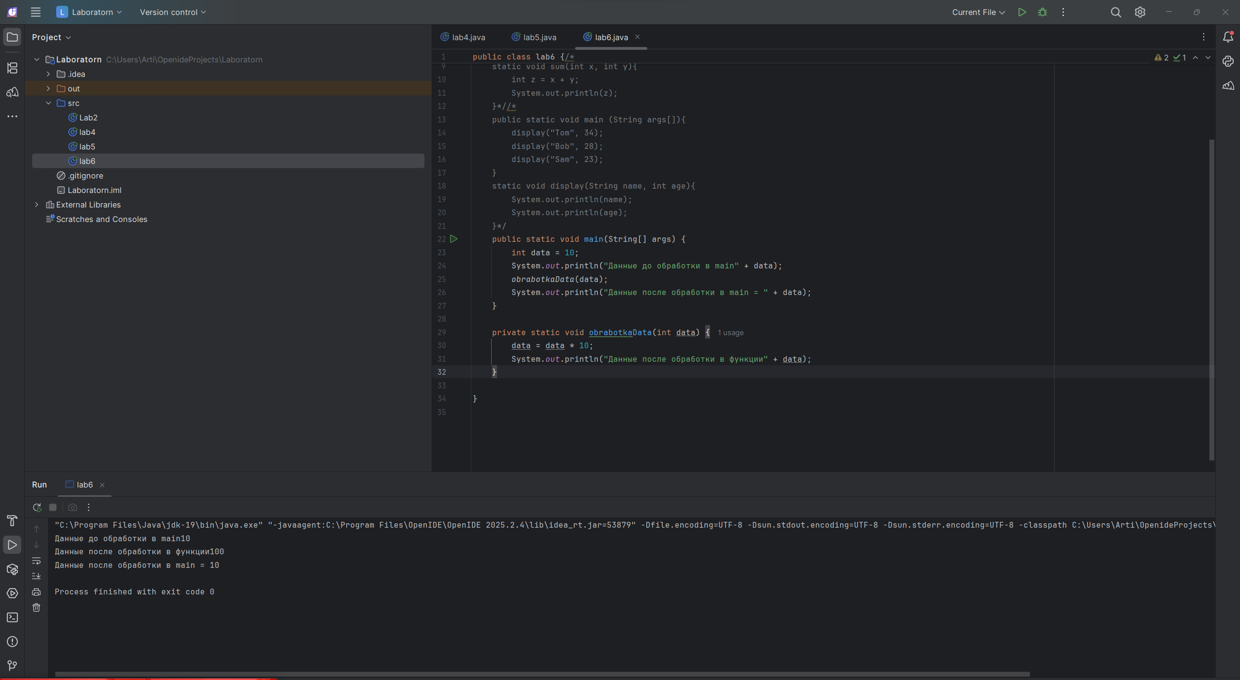
Рисунок 3

В методе main объявляется целочисленная переменная data с начальным значением 10, после чего на экран выводится строка с этим значением. Затем вызывается метод obrabotkaData, которому передаётся переменная data. Внутри метода obrabotkaData значение параметра умножается на 10, присваивается той же переменной, и результат выводится на экран. После завершения работы метода управление возвращается в main, где снова выводится значение переменной data, которое осталось неизменным 10. Это происходит потому, что в Java примитивные типы передаются в методы по значению, то есть метод работает с копией значения, и изменения внутри метода не влияют на оригинальную переменную.

Задание 4. Реализовать рис. 7.2.
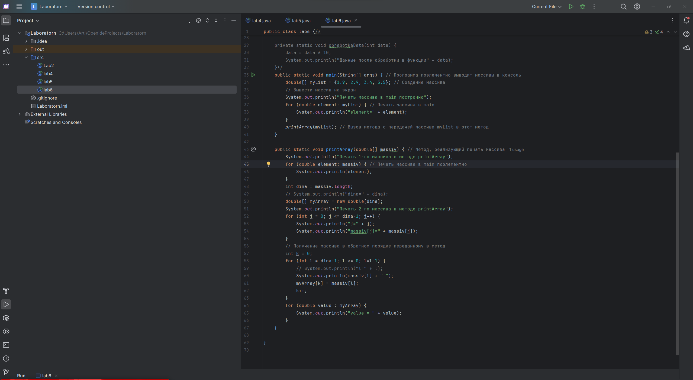
Рисунок 4
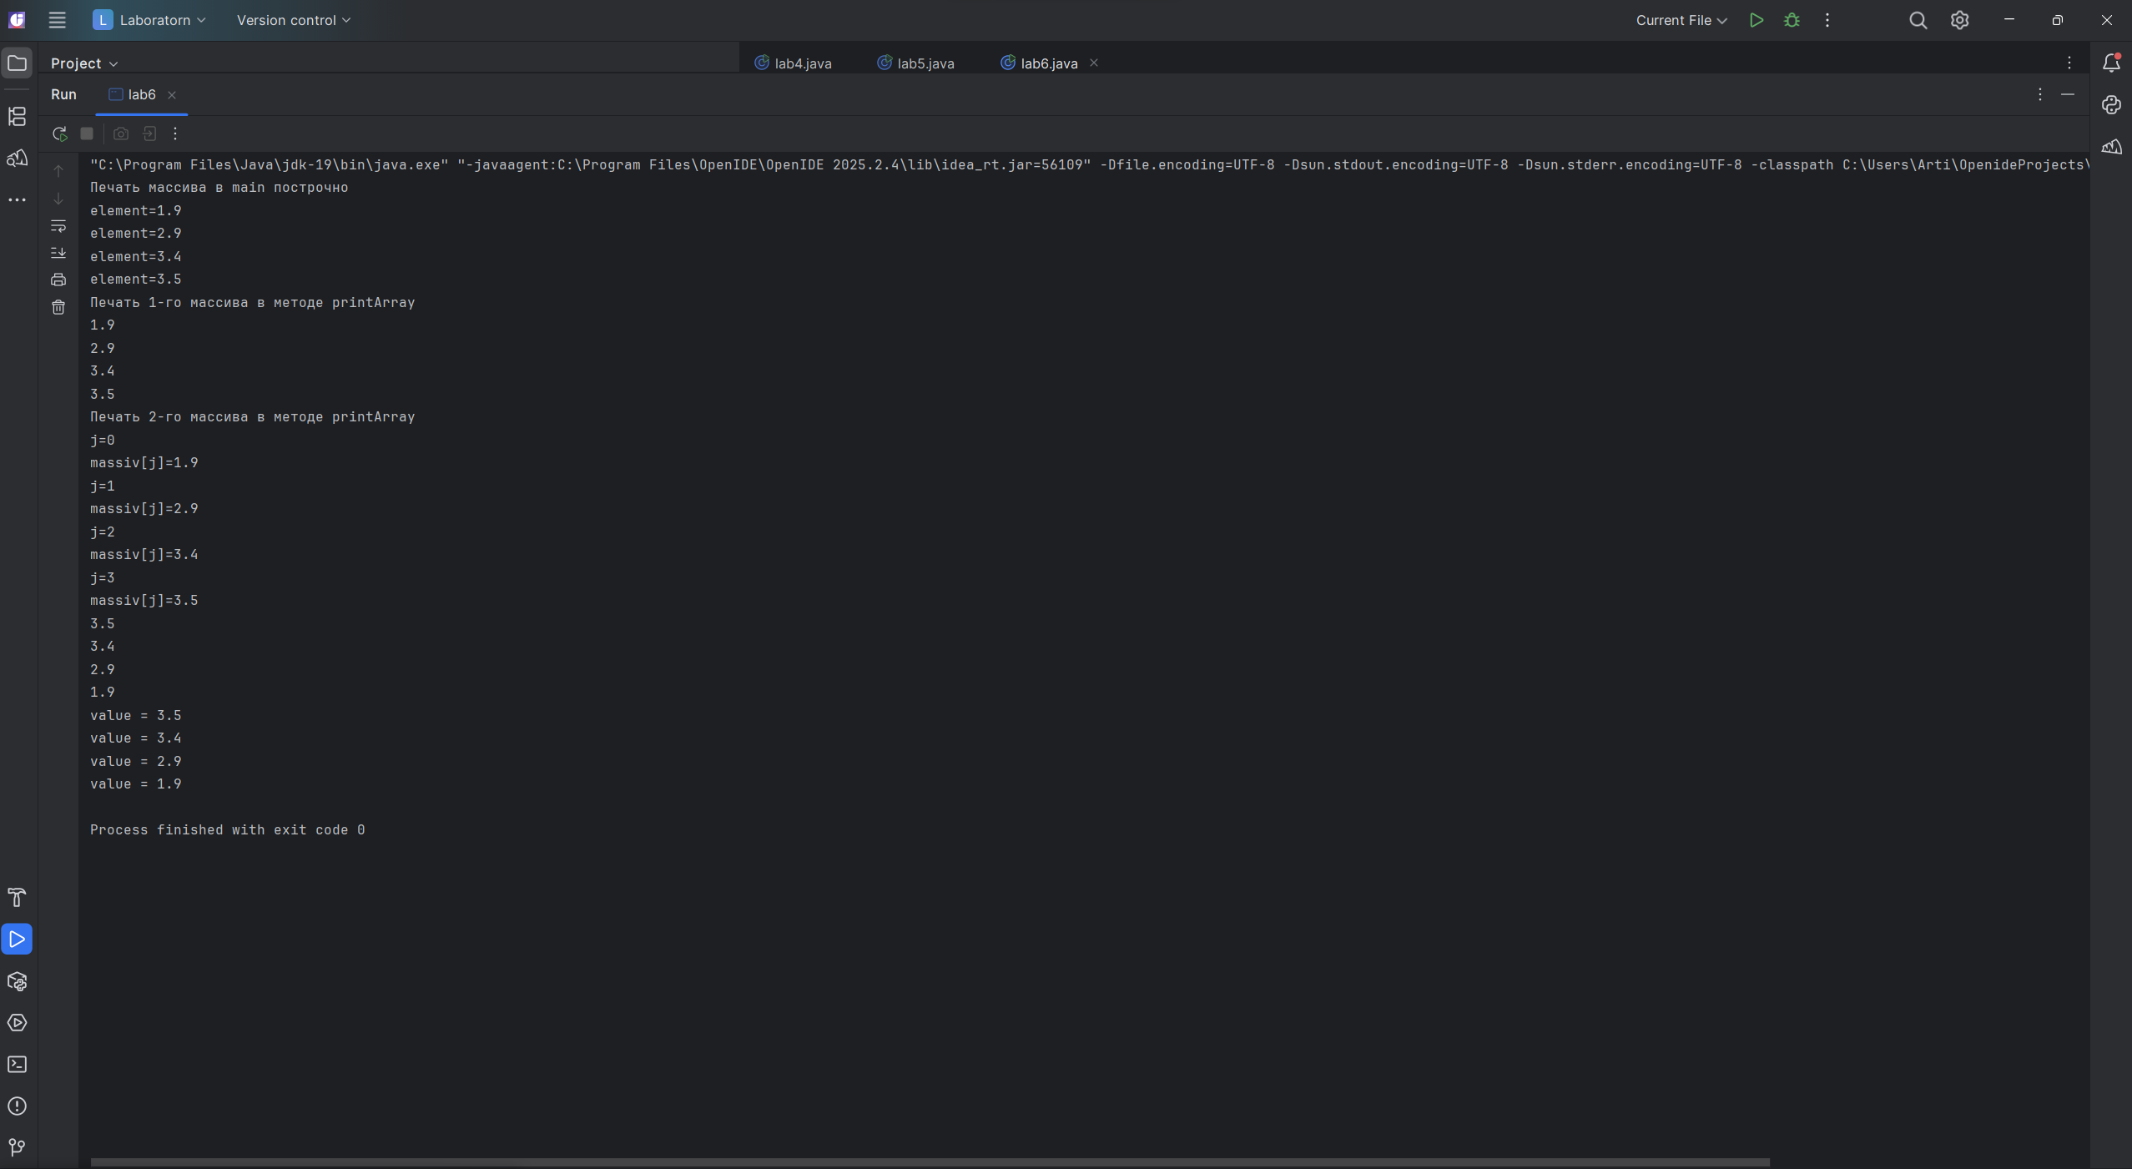
Рисунок 5
В методе main создаётся массив чисел с плавающей точкой myList, содержащий четыре элемента. Сначала на экран выводится сообщение о том, что будет производиться печать массива, после чего с помощью цикла for each происходит поэлементный вывод значений массива с указанием каждого элемента. Затем вызывается метод printArray, которому в качестве аргумента передаётся массив myList.
В методе printArray, который принимает массив под именем massiv, сначала выводится сообщение о печати первого массива, и снова с помощью цикла for each все элементы выводятся на экран. Далее определяется длина полученного массива и создаётся новый массив myArray такой же длины. Затем выводится сообщение о печати второго массива, и с помощью обычного цикла for выводятся индекс и значение каждого элемента исходного массива. После этого организуется цикл, который проходит по исходному массиву в обратном порядке, выводит каждый элемент и одновременно заполняет ими новый массив myArray. В завершение с помощью цикла for each выводятся все элементы нового массива с указанием их значений.

Вывод: Ознакомился с методами в Java. Узнал, что метод - это именованный блок кода, объявленный внутри класса и предназначенный для многократного выполнения определённых действий. Рассмотрел синтаксис объявления методов, включая модификаторы, тип возвращаемого значения, название и параметры. Изучил различие между предопределёнными и пользовательскими методами, а также понял, что в Java все методы являются членами классов, и для вызова нестатических методов требуется создание объекта. Разобрался в терминологии: параметры - это переменные в определении метода, а аргументы - конкретные значения, передаваемые при вызове. Выяснил, что в Java используется только передача параметров по значению, поэтому изменения примитивных типов внутри метода не влияют на исходные переменные, тогда как при передаче объектов изменяется состояние самого объекта по ссылке. Освоил работу с параметрами переменной длины с помощью троеточия, что позволяет передавать произвольное количество аргументов одного типа. Рассмотрел примеры передачи в метод примитивных типов и массивов, а также применение ключевого слова return для возврата значения из метода. Закрепил полученные знания на практике, выполнив предложенные задания по реализации кода.

